МІНІСТЕРСТВО ОСВІТИ І НАУКИ УКРАЇНИ
НАЦІОНАЛЬНИЙ УНІВЕРСИТЕТ “ЛЬВІВСЬКА ПОЛІТЕХНІКА”
Кафедра систем штучного інтелекту

ЗВІТ
до лабораторної роботи №2
з дисципліни: “Теорія розподілених систем
та паралельних обчислень”
на тему:
«Розподіл роботи між потоками засобами OpenMP»

Виконав:
студент групи KH-318
Гавриляк В.Т.

Прийняла:
асистент Мочурад Л. І.

Львів-2019
Мета роботи: вивчити розподіл роботи між потоками засобами OpenMP і навчитися їх застосовувати.
5 варіант
Завдання.

Створити програму яка повинна реалізувати наступні дії:
- Створити квадратні матриці А та В розміром n*n, елементи яких заповнюються довільними числами, n задає кількість рядків і кількість потоків, які виконуватимуть паралельну область програми. Змінні можуть задаватися в програмному коді або вводитися з клавіатури.
- У кожній матриці окремо обчислити паралельним способом завдання відповідно до свого варіанту. Розподіл ітерацій між потоками виконати за допомогою директиви for з використанням опції schedule. Для кожної з матриць використати різні значення параметру type та розміру блоку – chunk. Результати обробки записати в масиви С та D.
- Вивести результати обробки матриць паралельним способом, вказавши при виводі розподіл ітерацій по потоках для різних значень опції schedule. Порівняти результати, отримані при різних значеннях параметру type та розміру блоку – chunk.

5 | Порахувати кількість нульових елементів в кожному рядку матриці | (dynamic,4) та (guided, 6)

Код:
#include <omp.h>
#include <stdio.h>
#include <cstdlib>
#include <iostream>
using namespace std;

main() {

int i, j, n = 10;
double A[n][n], B[n][n];
int C[n], D[n];

//______________________________________
for (i=0; i<n; i++){
for (j=0; j<n; j++){
A[i][j]=rand()%2-1;
B[i][j]=rand()%2-1;
cout<<A[i][j]<<' ';
}
cout<<endl;
}

cout<<endl;

for (i=0; i<n; i++){
for (j=0; j<n; j++){
cout<<B[i][j]<<' ';
}
cout<<endl;
}
cout<<endl;
int count = 0;
#pragma omp parallel for schedule(dynamic, 4) private(i,j)
for (i=0; i<n; i++){
for (j=0; j<n; j++){
if(A[i][j] == 0){
count = count + 1;
}
}
C[i] = count;
count = 0;
printf("Numbers = 0 in line %d - %d, thread - %d\n", i, C[i], omp_get_thread_num());
}
cout << endl;
#pragma omp parallel for schedule(guided, 6) private(i,j)
for (i=0; i<n; i++){
for (j=0; j<n; j++){
if(B[i][j] == 0){
count ++;
}
}
D[i] = count;
count = 0;
printf("Numbers = 0 in line %d - %d, thread - %d\n", i, D[i], omp_get_thread_num());
}
return 0;
}

Чисельні експеременти:
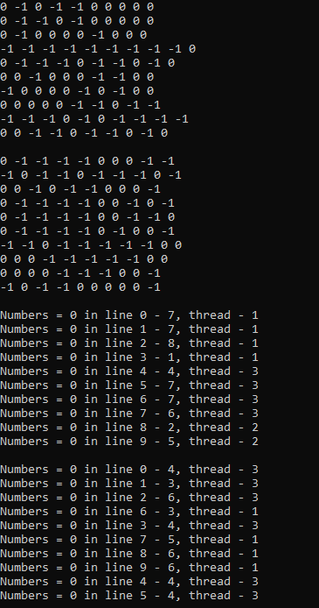

Висновок: в ході цієї роботи я вивчив розподіл роботи між потоками засобами OpenMP і навчився їх застосовувати.

